Ejercicio 1: Enseñad a los alumnos los siguientes dibujos para que puedan realizar las oraciones.

1. 
2. 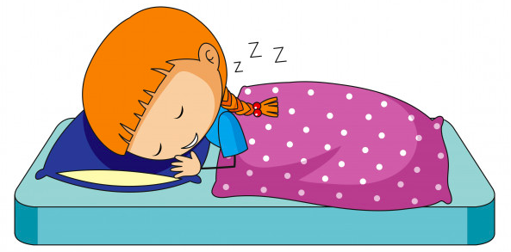
3. 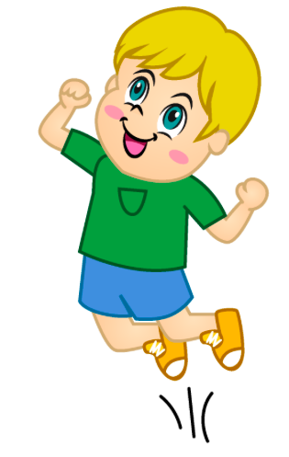
4. 
5. 

Ejercicio 2: Dictado para leer a los alumnos

Mis amigos Lucas y Jimena van a celebrar su cumpleaños en un parque de Madrid. Martina va a darles una sorpresa porque va a venir desde su nueva casa en Toledo.